REGISTRATION FORM

Registration and contacts (Registrazione e contatti)
Registration must be made by 28 June 2019 (regular registration deadline) by sending the attached form duly completed to the conference secretariat at the email address: stc2019@unisa.it
L'iscrizione deve essere effettuata entro il 28 giugno 2019 (regular registration deadline) inviando la scheda allegata debitamente compilata alla segreteria della conferenza all’indirizzo email: stc2019@unisa.it

REGISTRATION DETAILS
NAME:
Name:
SURNAME:
Cognome:
FISCAL CODE:
Codice fiscale:
CURRENT POSITION (Prof./Researcher/Freelance/PhD student/etc.):
Posizione attuale (Prof./Ricercatore/Libero professionista/dottorando/etc.):
DEPARTMENT:
Dipartimento:
INSTITUTION (University/Organization/Company/etc.):
Istituzione (Università/Organizzazione, Società/etc.)
ADDRESS:
Indirizzo:
COUNTRY:
Paese:
TEL./CELL.
EMAIL:
ATTENDANCE AT CONFERENCE:  Partecipazione al convegno nei giorni: |  |  | 19 Sept. 20 Sept.
PAPER ID n. | PAPER TITLE  Titolo del paper
EXTRA OPTIONS  Opzioni extra | Social Dinner 20 September
Tourist Excursion 21 September:
Escursione turistica 21 Settembre: "Irpinia" Excursion

Indicate the names of accompanying persons too:
(indicare anche i nominativi di eventuali accompagnatori):
__________________________________________________________________
__________________________________________________________________

For more information and excursion programs: https://stc2019.weebly.com/tourist-excursions.html

REGISTRATION FEE
To attend the Conference, payment of the registration fee is required within the established deadlines.
IMPORTANT:
- In order to publish each paper, the payment of the registration fee of at least one of the authors is mandatory

Per la partecipazione ai lavori del Convegno e per la pubblicazione del paper è necessario il pagamento della quota di iscrizione entro le scadenze previste.
IMPORTANTE:
Ai fini della pubblicazione del paper è necesssario il versamento della quota di iscrizione di almeno uno degli autori
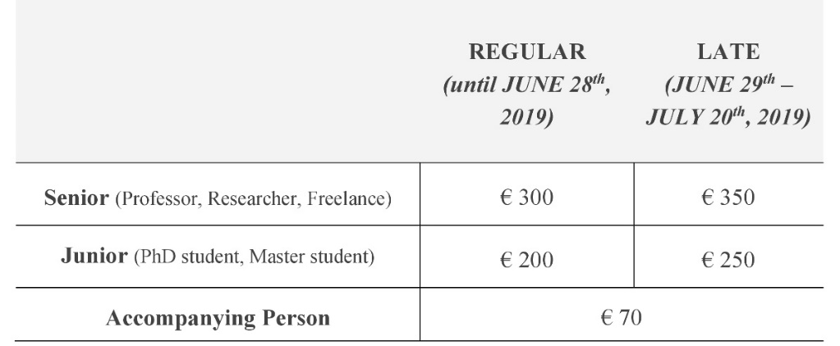
For participation in the social dinner on September 20, also open to non-speakers, an additional fee of € 50 per person is required.
Per la partecipazione alla cena sociale del 20 settembre, aperta anche ai non relatori, è richiesta una quota aggiuntiva di € 50 a persona.
N. participants (n. partecipanti): ___
Total € (Totale €):__________
Indicate the names of the participants (indicare i nominativi dei partecipanti):
__________________________________________________________________
__________________________________________________________________

PAYMENT DETAILS
Payment can be made only by bank transfer.
Il pagamento può essere effettuato solo tramite bonifico bancario.
Bank details:
​Account holder: UNI IN STRADA
Bank name: Banca Monte Pruno - Filiale di Mercato S. Severino
Country: IT - Italy
IBAN (International Bank Account Number): IT72P0878476240010000029541
BIC (Bank Identification Code): CCRTIT2TMPR
IMPORTANT
In the object of the bank transfer please report the following text:
"STC2019 - Name and Surname of the Attender"

Total Bank transfer (Totale Bonifico effettuato): € _________
A copy of the bank receipt must be sent for information, together with this registration form, to the email address: stc2019@unisa.it
Una copia della ricevuta del bonifico va inoltrata per conoscenza, insieme alla presente scheda di registrazione, all’indirizzo email: stc2019@unisa.it

